6. PODPORA DIGITÁLNÍCH

KOMPETENCÍ ŽÁKŮ

*Jak naučit studující pracovat s digitálními technologiemi, aby je ovládali oni, a ne technologie je?*

**Někdy možná využíváme nějaké nástroje proto, že s nimi máme zkušenost, nebo proto, že je to teď zrovna „trend“. Máme však jasno v tom, co danými aktivitami a nástroji chceme rozvíjet? Přesně k tomu slouží tento workshop. Spojuje nejen digitální kompetence s konkrétními činnostmi, které můžeme ve výuce využít skrze technologické možnosti.**

 **Cíl workshopu (co by si měli účastníci odnést):**

* zvědomování – jaké digitální nástroje využívám a proč,
* zvědomování, jaké (digitální) kompetence tím rozvíjím, podporuji,
* podpoření variability nástrojů.

 **Forma:** skupinová/individuální práce + reflexe

 **Délka workshopu:** 30 min.

 **Informace pro lektory, co je třeba nachystat:**

* papír a tužku,
* klíčové kompetence s popisem (vytištěné nebo digitálně zobrazené), např.: ke stažení zde: <https://digitalizace.rvp.cz/files/npo-uzlove-body-v2.pdf>.

Tuto aktivitu můžete provádět jak ve skupinkách, tak ji můžete zadat jednotlivcům. Skupinky mají bonus v podobě diskusí na základě různých zkušeností, znalostí apod., tedy větší různorodost výsledků. Nástroje můžete pro zjednodušení nachystat anebo můžete dát účastníkům a účastnicím volnou ruku podle toho, co jsou sami zvyklí používat. Náš návrh berte jako inspiraci. Klíčové kompetence je vhodné na začátku ukotvit v rámci všech účastníků a účastnic, jak je chápeme i v kontextu konkrétní cílové skupiny. Na závěr doporučujeme reflexi, kde se účastníci a účastnice inspirují nápady ostatních, mohou nacházet nové možnosti.

Navržený průběh workshopu:

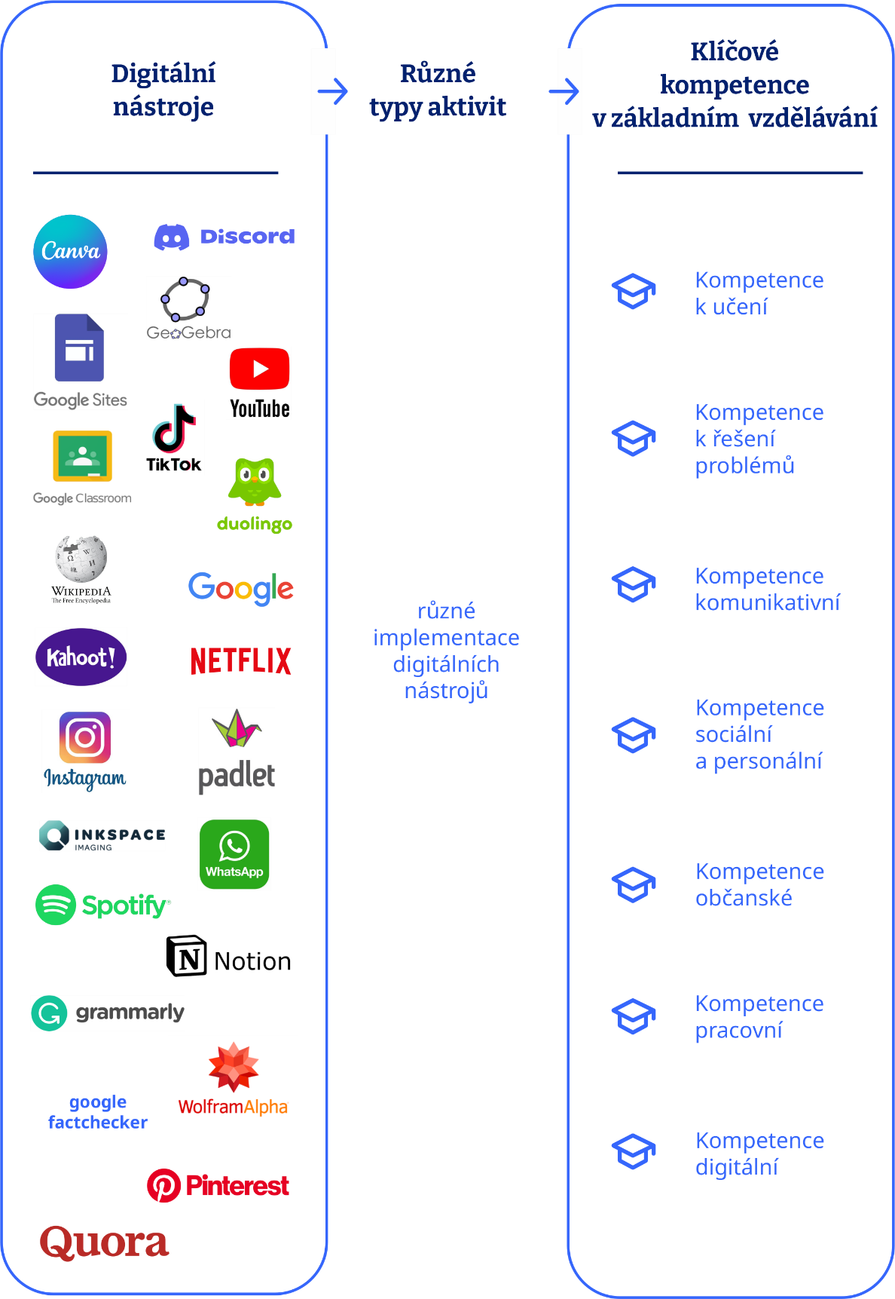

**1)**

Máte před sebou seznam kompetencí, které chceme podporovat ve výuce. Během výuky, ale i v osobním životě, používáme různé digitální nástroje – vyučující i žáci a žákyně. Zkuste se zamyslet nad tím, jaké aktivity, různé využití konkrétních nástrojů, rozvíjí jaké kompetence.

**2)**

Následně si vytvořte diagram, který znázorní druhy aktivit, které vedou k různým kompetencím. Jedna aktivita může zahrnovat více kompetencí. Viz příklad s Wikipedií.

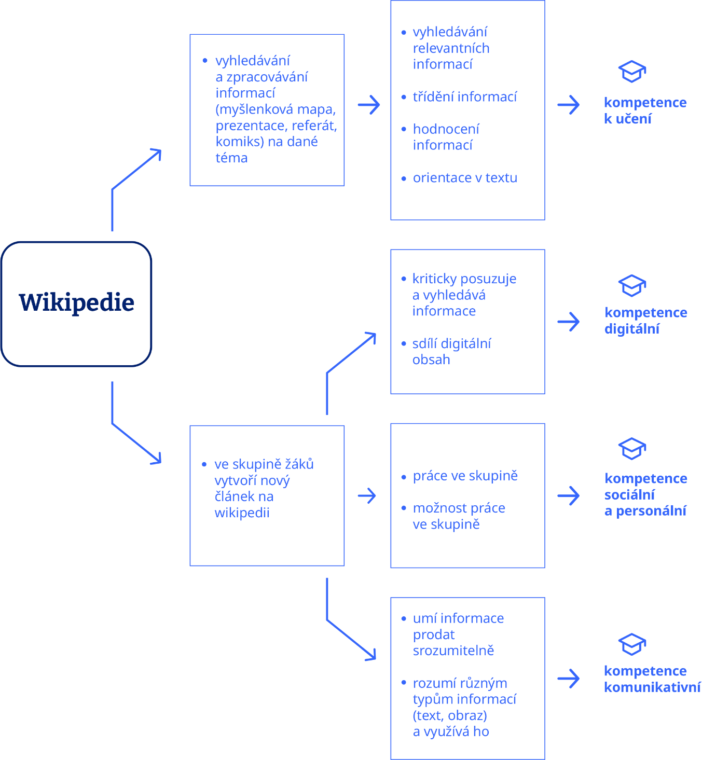

Tato aktivita má velké množství řešení, proto je možné, že vás např. spolu s Wikipedií napadnou jiné aktivity, nebo další uplatnění, které vede k jiným kompetencím, a přesně o tom je tato aktivita. Pomocí může být seznam kompetencí s detailnějším popisem, který je relevantní pro vaši cílovou skupinu. Viz např.: <https://digitalizace.rvp.cz/co-se-meni/digitalni-kompetence>.

**3)**

Pokud pracujete s jednotlivci, doporučujeme mezifázi před reflexí, kdy si své nápady sdělí ve dvojici, ve které společně přemýšlejí nad dalšími možnostmi, řešeními, dopady. Styl sdílení může být stejný jako u profesního zapojení 2. část -> sdílení dvojic.

**4)**

Na závěr skupinky/dvojice představí svá zjištění, která zbytek účastníků a účastnic může doplnit o své nápady, zkušenosti apod.

Černý, M., & Ryšavá, D. (2025). *Dig﻿CompEdu kuchařka* [Online]. DigCompEdu kuchařka.

http://digcompedu.npi.cz/